《数据结构》课程实践报告
院、系 | 计算机学院 |  | 年级专业 | 23软件工程 | 姓名 | 朱金涛 | 学号 | 2327406014
实验布置日期 |  | 2024年10月7日 |  | 提交  日期 | 2024年10月15日 |  | 成绩

课程实践实验3：栈的实现及其应用

问题描述及要求
用自定义顺序栈，并设计算法。实现前、中、后表达式的求值计算。
要求表达式以字符串形式输入。

概要设计
- 理解：本次实验主要就是考察了我们对于栈的作用和功能的理解。要求我们熟练运用栈的入栈出栈、查询栈顶等功能，利用栈先进后出的特性，进行实际问题的处理。
- 功能列表：实现对输入的表达式的计算。
- 程序运行界面设计：运行程序后出现字幕，提醒用户输入他的表达式。随后提示用户接下来输出的是答案，并给出计算结果。
- 总体思路：①后缀表达式最好处理，用一个栈来储存操作数。只要遇到操作符就从栈中pop出两个数进行计算，并将计算结果加到栈顶。直到最后，栈顶的那个元素便是整个表达式的计算结果。②我认为前缀表达式就是后缀表达式的一个翻版，只需要将字符串数组倒置，以及将每操作数的定义换个顺序即可，计算程序和后缀差别不大。③中缀表达式就需要定义两个栈，分别用来储存操作数和操作符。如果当前操作符的优先级大于栈顶的操作符，那就直接入栈，否则就需要将前面的操作符“用掉”，将每次的计算结果都放进操作数栈中，直到栈顶元素小于该元素的优先级为止，然后将该操作符入栈。如此反复，最终操作数的栈顶元素就是计算结果。

三、详细设计
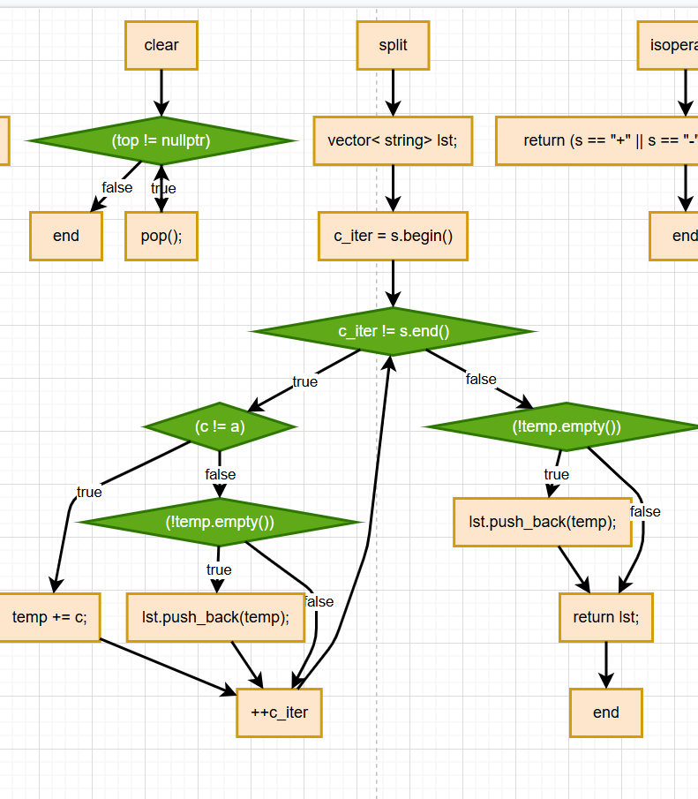
以上是用于将所有的输入表达式转换为字符串数组的split函数。
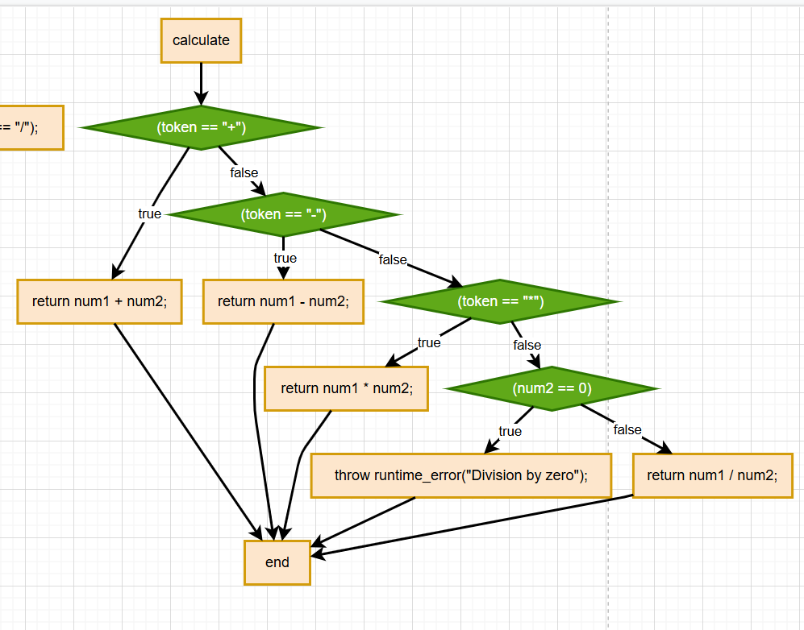
以上是用于进行加减乘除运算的函数：
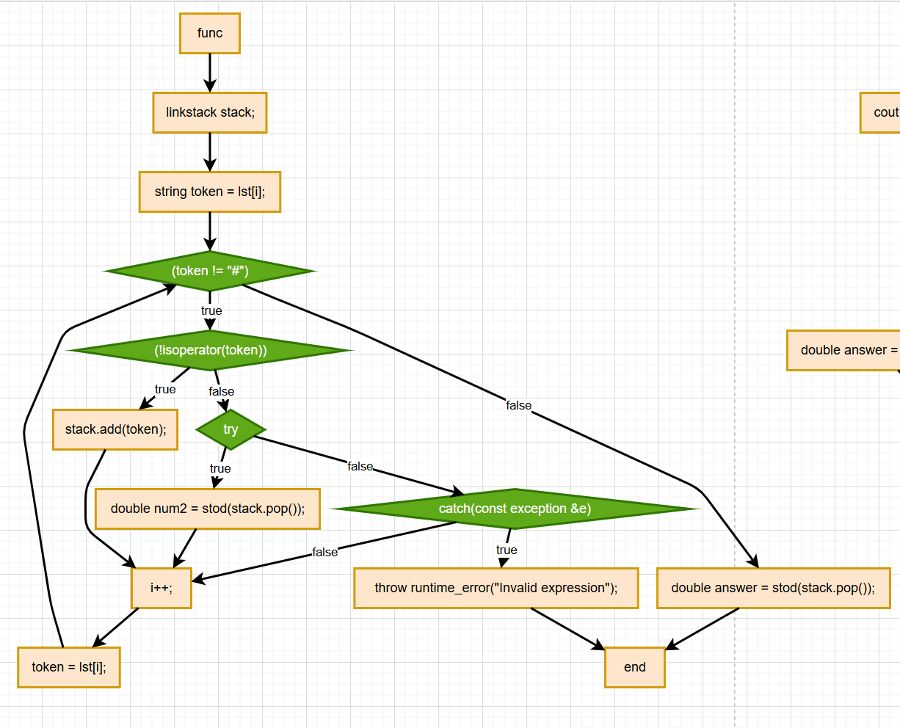
以上是后缀表达式的算法设计函数，前缀与此几乎一样，只是操作数顺序调换，便不多赘述了。
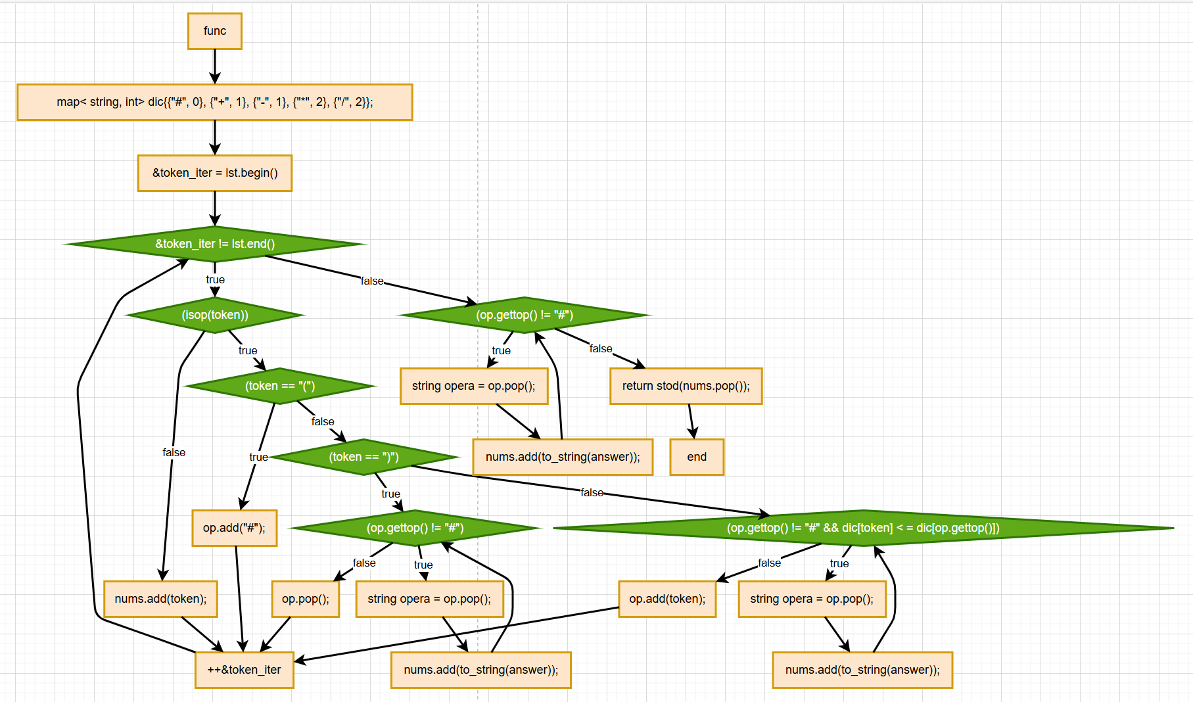
以上是中缀表达式的运算函数设计。

实验结果
测试输入：3.5 * ( 20 + 4 ) - 20 / 4
测试目的：测试中缀表达式是否可以成功运行，并检测是否可以对带括号情况进行处理。
测试输出：79
测试结果：通过

测试输入：23 34 45 * 5 6 + 7 + / +
测试目的：测试后缀表达式子是否可以成功运行，并处理一些优先级问题。
测试输出：108
测试结果：通过

测试输入：* 5.0 - 20 6
测试目的：测试前缀表达式是否可以成功运行，并处理优先级问题
测试输出：70
测试结果：通过

实验分析与探
这三个程序的时间复杂度都是O（n）。
在处理带括号的中缀表达式时遇到了一些问题，一时没想到怎么去实现括号内的运算符比一般的运算符优先级高的问题。后来找到了解决方案，遇到左括号时，我在运算符栈中插入“#”，因为在我定义的map中“#”的优先级是最低的，这样就可以保证括号内的运算符可以无视优先级，成功继续入栈进行正常运算，而且也有“#”符号作为边界条件。

小结
在本次实验中，我们实现了前缀、中缀和后缀表达式的计算，设计并实现了链表栈以支持相关操作。通过对表达式解析的深入理解，我掌握了运算符优先级、括号处理等关键概念，并提高了编程调试能力。实验中，我收获了对数据结构应用的实操经验，并感受到细节处理的重要性。未来可以进一步学习中缀转后缀的高效算法、错误处理策略以及对其他表达式形式的支持。同时，建议关注程序的边界情况处理和代码的可扩展性，以应对复杂表达式的计算需求。在实验过程中，我完成了基本的功能实现，未实现复杂 error handling 和额外的数据持久化功能，未来可对此进行完善。

